Жарқўрғон туман халқ таълими бўлимига қарашли 40-сонли умумтаълим мактаби ҳақида
МАЪЛУМОТ
Жарқўрғон туман халқ таълими бўлимига қарашли 40-сонли умумтаълим мактаби Жарқўрғон тумани “Оқтепа” маҳалласида жойлашган. Мактаб 1977-1989 йилларда қурилган бўлиб, қуввати 220 ўринли учта ўқув бинолардан иборат. Мактаб биносининг 100 ўринли 1977 йилда қурилган биноси пишган ғишт ва 1989 йилда қурилган 80 ва 40 ўринли бинолари темир бетондан қурилган.
Мактабда ҳозирги кунда 473 нафар ўқувчи 2 сменада таълим тарбия олишмоқда. Мактабнинг умумий майдони 23445,20 кв.м. Мактаб бинолари охирги марта 2007 йилда жорий таъмирланган. Мактабда Спорт зал, фаоллар зали ва ошхонаси мавжуд эмас.
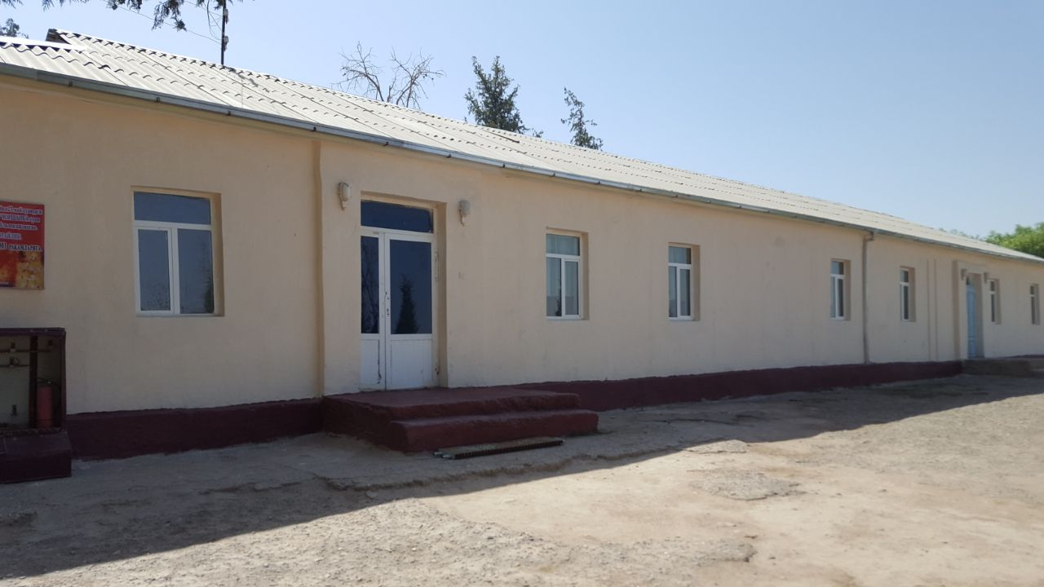
Мактабда 240 ўринли замонавий қўшимча ўқув биноси қурилиши учун таклиф берилган.
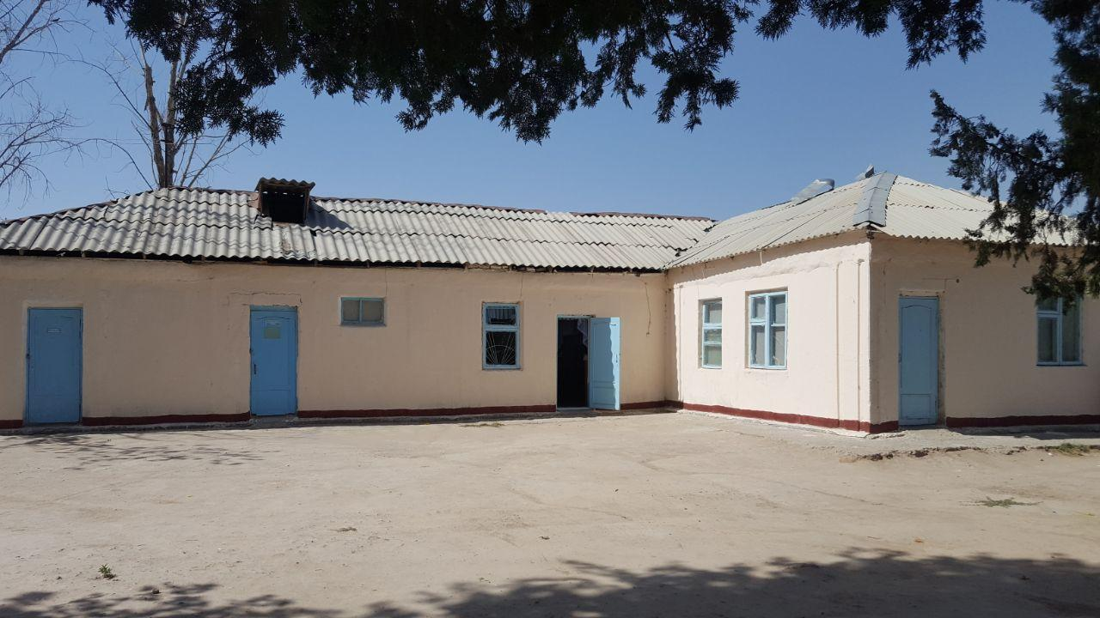
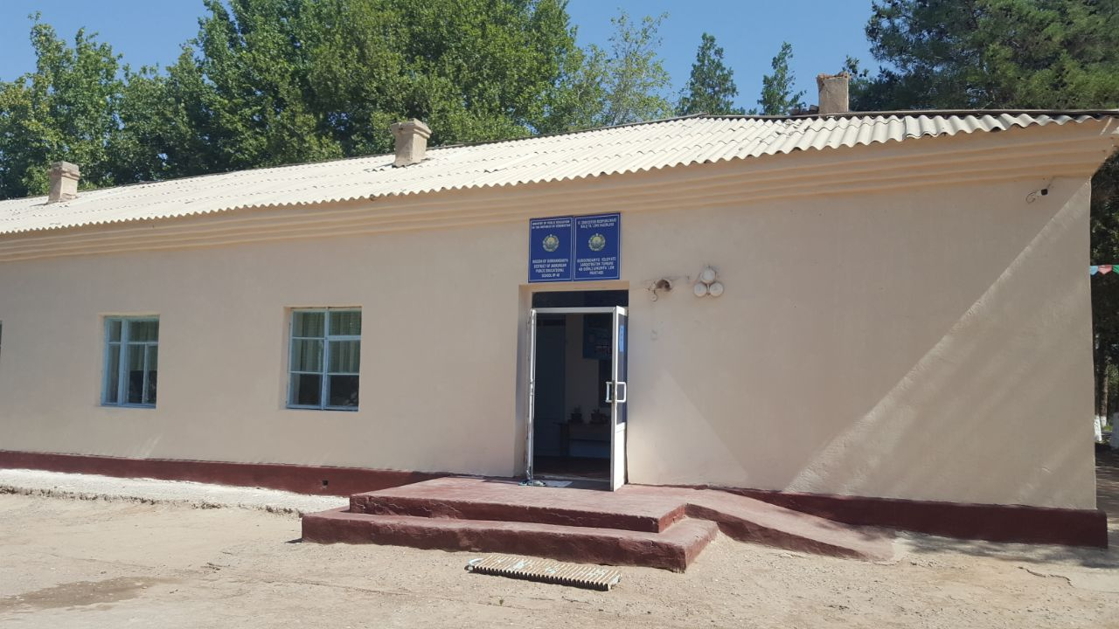

Жарқўрғон туман
халқ таълими бўлими мудири А.Пардаев
бажарди: Х.Қиличов

